**MĚSTO LÁZNĚ BOHDANEČ**

**Zastupitelstvo města Lázně Bohdaneč**

**Obecně závazná vyhláška**

**č. 1/2018,**

**kterou se vydává požární řád obce**

Zastupitelstvo města Lázně Bohdaneč se na svém zasedání konaném dne 7. 3. 2018 usnesením č. 21.10 usneslo vydat na základě § 29 odst. 1 písm. o) bod 1 zákona č. 133/1985 Sb., o požární ochraně, ve znění pozdějších předpisů (dále jen „zákon o požární ochraně“), a v souladu s § 10 písm. d) a § 84 odst. 2 písm. h) zákona č. 128/2000 Sb., o obcích (obecní zřízení), ve znění pozdějších předpisů, tuto obecně závaznou vyhlášku (dále jen „vyhláška“):

#### *Čl. 1 Úvodní ustanovení*

Tato vyhláška upravuje organizaci a zásady zabezpečení požární ochrany ve městě Lázně Bohdaneč.

#### *Čl. 2 Vymezení činnosti osob pověřených zabezpečováním požární ochrany ve městě*

1. Ochrana životů, zdraví a majetku občanů před požáry, živelními pohromami a jinými mimořádnými událostmi na území města Lázně Bohdaneč (dále jen „město“) je zajištěna jednotkou sboru dobrovolných hasičů obce (dále jen „JSDH města“) podle čl. 5 této vyhlášky a dále jednotkami požární ochrany uvedenými v příloze č. 1 této vyhlášky.“
2. K zabezpečení úkolů na úseku požární ochrany obec v samostatné působnosti pověřila velitele JSDH, který vykonává monitoring úrovně požární ochrany v obci, o níž předkládá zprávu starostovi minimálně 1x za 12 měsíců.
3. K zabezpečení úkolů na úseku požární ochrany byly na základě usnesení zastupitelstva obce dále pověřeny tyto orgány obce:
4. rada města - projednáním stavu požární ochrany v obci minimálně 1 x za 12 měsíců; vždy po závažné mimořádné události mající vztah k požární ochraně ve městě,
5. místostarosta - prováděním pravidelných kontrol dodržování předpisů požární ochrany města, a to minimálně 1 x za 12 měsíců.

#### *Čl. 3 Způsob nepřetržitého zabezpečení požární ochrany v obci*

1. Přijetí ohlášení požáru, živelní pohromy či jiné mimořádné události na území obce je zabezpečeno systémem ohlašoven požárů uvedených v čl. 7.
2. Ochrana životů, zdraví a majetku občanů před požáry, živelními pohromami a jinými mimořádnými událostmi na území obce je zabezpečena jednotkami požární ochrany uvedenými v čl. 5 a v příloze č. 1 vyhlášky.

#### *Čl. 4 Kategorie jednotky sboru dobrovolných hasičů obce, její početní stav a vybavení*

1. Obec zřídila JSDH města, jejíž kategorie, početní stav a vybavení jsou uvedeny v příloze č. 2 vyhlášky.
2. Členové JSDH města se při vyhlášení požárního poplachu dostaví ve stanoveném čase do požární zbrojnice na adrese Na Lužci 664, Lázně Bohdaneč, anebo na jiné místo, stanovené velitelem jednotky.

#### *Čl. 5 Přehled o zdrojích vody pro hašení požárů a podmínky jejich trvalé použitelnosti*

1. Vlastník nebo uživatel zdrojů vody pro hašení požárů je povinen tyto udržovat v takovém stavu, aby bylo umožněno použití požární techniky a čerpání vody pro hašení požárů[1].
2. Zdroje vody pro hašení požárů jsou (viz příloha č. 3):
3. Přirozené: Rybník Bašta a Rybník „Kravák“
4. Umělé: Opatovický kanál a Hydrantová síť vodovodního řádu

#### *Čl. 6 Seznam ohlašoven požárů a dalších míst, odkud lze hlásit požár, a způsob jejich označení*

1. Obec zřídila následující ohlašovnu požárů, která je trvale označena tabulkou „Ohlašovna požárů”:
2. Městská policie, Na Lužci 718, tel. 603 864 222
3. Léčebné lázně Bohdaneč a.s. na adrese Masarykovo nám. 6, tel. 466 860 111
4. Dalšími místy zřízenými obcí, odkud lze hlásit požár a která jsou trvale označena tabulkou „Zde hlaste požár” nebo symbolem telefonního čísla „150” či „112“, jsou:
5. budova Městského úřadu na adrese Masarykovo nám.1, tel: 466 797 061 (v době provozu Městského úřadu)
6. Ministerstvo vnitra - Generální ředitelství HZS ČR Institut ochrany obyvatelstva na adrese Na Lužci 204, tel. 950 580 111

#### *Čl. 7 Způsob vyhlášení požárního poplachu v obci*

Vyhlášení požárního poplachu v obci se provádí:

1. signálem „POŽÁRNÍ POPLACH”, který je vyhlašován přerušovaným tónem sirény po dobu jedné minuty (25 sec. tón – 10 sec. pauza – 25 sec. tón) nebo
2. signálem „POŽÁRNÍ POPLACH”, vyhlašovaným elektronickou sirénou (napodobuje hlas trubky, troubící tón „HO – ŘÍ”, „HO – ŘÍ”) po dobu jedné minuty (je jednoznačný a nezaměnitelný s jinými signály)
3. v případě poruchy technických zařízení pro vyhlášení požárního poplachu se požární poplach v obci vyhlašuje obecním rozhlasem, případně dopravním prostředkem vybaveným audiotechnikou, případně zvoněním na zvony.

#### *Čl. 8*

Seznam sil a prostředků jednotek požární ochrany

Seznam sil a prostředků jednotek požární ochrany podle výpisu z požárního poplachového plánu Pardubického kraje je uveden v příloze č. 1 vyhlášky.

#### *Čl. 9*

**Zrušovací ustanovení**

Touto vyhláškou se ruší obecně závazná vyhláška č. 1/2003 ze dne 23.10.2003.

#### *Čl. 10*

**Účinnost**

Tato vyhláška nabývá účinnosti patnáctým dnem po dni jejího vyhlášení.

##### 

............................. ...................................

Ing. Bc. Vladimír Šebek Ing. Miloš Karafiát

místostarosta starosta

Vyvěšeno na úřední desce obecního úřadu dne:

Sejmuto z úřední desky obecního úřadu dne:

Zveřejnění vyhlášky bylo shodně provedeno způsobem umožňujícím dálkový přístup.

**Příloha č. 1 k obecně závazné vyhlášce č. 1/2018, kterou se vydává požární řád**

Seznam sil a prostředků jednotek požární ochrany z požárního poplachového plánu Pardubického kraje

**Příloha č. 2 k obecně závazné vyhlášce č. 1/2018, kterou se vydává požární řád**

Požární technika a věcné prostředky požární ochrany

**Příloha č. 3 k obecně závazné vyhlášce č. 1/2018, kterou se vydává požární řád**

1. Přehled zdrojů vody
2. Plánek obce s vyznačením zdrojů vody pro hašení požárů, čerpacích stanovišť a směru příjezdu k nim

**Příloha č. 1 k obecně závazné vyhlášce č. 1/2018, kterou se vydává požární řád**

**Seznam sil a prostředků jednotek požární ochrany**

**z požárního poplachového plánu Pardubického kraje**

1. Seznam sil a prostředků jednotek požární ochrany pro první stupeň poplachu obdrží ohlašovny požárů obce a právnické osoby a podnikající fyzické osoby, které zřizují jednotku požární ochrany.
2. V případě vzniku požáru nebo jiné mimořádné události jsou pro poskytnutí pomoci na území obce určeny podle I. stupně požárního poplachu následující jednotky požární ochrany:

|  |  |  |  |  |
| --- | --- | --- | --- | --- |
| **Jednotky požární ochrany v I. stupni požárního poplachu** | | | | |
|  | **První jednotka požární ochrany** | **Druhá jednotka požární ochrany** | **Třetí jednotka požární ochrany** |  |
| **Název jednotek požární ochrany** | Stanice Pardubice | Lázně Bohdaneč | Rohovládová Bělá |  |
| **Kategorie jednotek požární ochrany** | JPO I | JPO III | JPO III |  |
| **Evidenční číslo jednotek požární ochrany** | 532010 | 532100 | 531009 |  |

**Příloha č. 2 k obecně závazné vyhlášce č. 1/2018, kterou se vydává požární řád**

**Požární technika a věcné prostředky požární ochrany**

|  |  |  |  |
| --- | --- | --- | --- |
| **Název jednotek požární ochrany** | **Kategorie jednotek požární ochrany** | **Požární technika a věcné prostředky požární ochrany** | **Počet** |
| Lázně Bohdaneč | JPO III/1 | Cisternová automobilová stříkačka  CAS 27/1800/120-M1Z Dennis | 1 |
| Lázně Bohdaneč | JPO III/1 | Cisternová automobilová stříkačka  CAS 30/9000/540-S3VH Tatra | 1 |
| Lázně Bohdaneč | JPO III/1 | Dopravní automobil  DA 12 VW Transporter | 1 |
| Lázně Bohdaneč | JPO III/1 | Dopravní automobil  DA 8 Robur | 1 |
| Lázně Bohdaneč | JPO III/1 | kalové čerpadlo s elektrickým motorem  Surumi | 1 |
| Lázně Bohdaneč | JPO III/1 | kalové čerpadlo s elektrickým motorem  Zenit | 1 |
| Lázně Bohdaneč | JPO III/1 | plovoucí motorové čerpadlo  MAXIM | 1 |
| Lázně Bohdaneč | JPO III/1 | plovoucí motorové čerpadlo  Pavliš a Hartman | 1 |
| Lázně Bohdaneč | JPO III/1 | přenosná elektrocentrála s výkonem nad 5 kW  GG5000LS | 1 |
| Lázně Bohdaneč | JPO III/1 | přenosná elektrocentrála s výkonem nad 5 kW  Honda 6,5 KW | 1 |
| Lázně Bohdaneč | JPO III/1 | motorová pila kotoučová  Husqvarna K760 Rescue | 1 |
| Lázně Bohdaneč | JPO III/1 | motorová pila řetězová  Husqvarna | 1 |
| Lázně Bohdaneč | JPO III/1 | motorová pila řetězová  Stihl MS460 | 1 |
| Lázně Bohdaneč | JPO III/1 | motorová pila řetězová  Stihl 023 | 1 |
| Lázně Bohdaneč | JPO III/1 | přívěsná motorová stříkačka 8  PPS 8 | 1 |
| Lázně Bohdaneč | JPO III/1 | přetlakový ventilátor  Papin | 1 |
| Lázně Bohdaneč | JPO III/1 | Holmatro - válec | 1 |
| Lázně Bohdaneč | JPO III/1 | Holmatro - agregát | 1 |
| Lázně Bohdaneč | JPO III/1 | Holmatro - nůžky | 1 |
| Lázně Bohdaneč | JPO III/1 | Holmatro - rozpínák | 1 |
| Lázně Bohdaneč | JPO III/1 | Holmatro - stříhač | 1 |
| Lázně Bohdaneč | JPO III/1 | Zacyhcovač airbagů | 1 |

**Příloha č. 3 k obecně závazné vyhlášce č. 1/2018, kterou se vydává požární řád**

1. **Přehled zdrojů vody**

|  |  |  |  |  |
| --- | --- | --- | --- | --- |
| **Typ zdroje vody** | **Název** | **Kapacita** | **Čerpací stanoviště** | **Využitelnost** |
| přirozené | Rybník Bašta | 15000 m3 | na břehu od ulice Škroupova | celoroční |
|  | Rybník „Kravák“ | 6200 m3 | Od silnice č. 32225 | celoroční |
| umělé | Opatovický kanál | Průtočná kapacita 2 m3/s | na břehu od ulice Škroupova | celoroční |
|  | Hydrantová síť vodovodního řádu |  |  | celoroční |

1. **Plánek obce s vyznačením zdrojů vody pro hašení požárů, čerpacích stanovišť a směru příjezdu k nim**

**Rybník Bašta:**

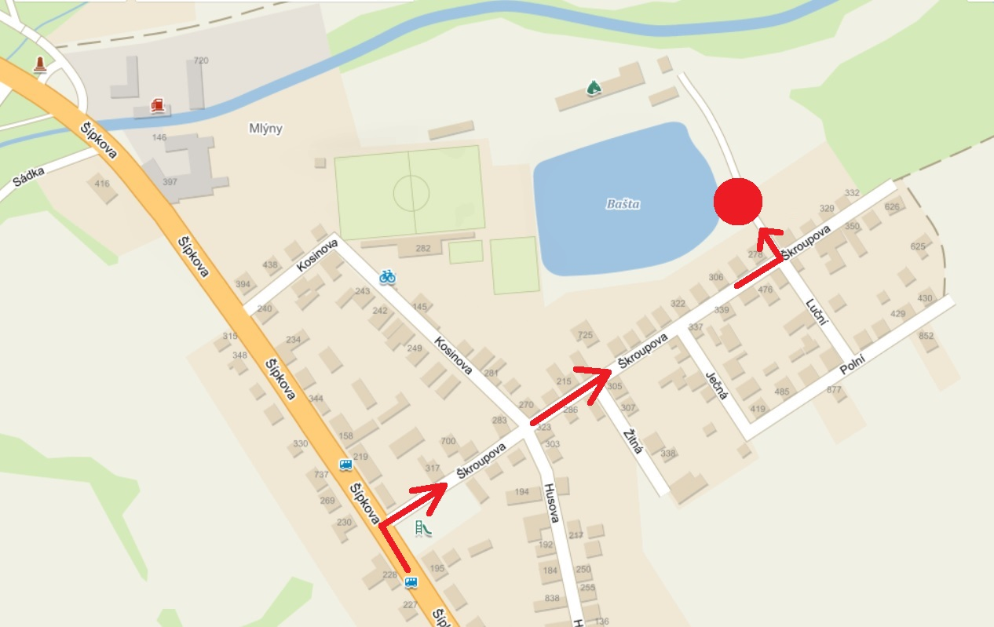Příjezd: ul. Šípkova – ul Škroupova – u č.p.278 odbočit doleva

**Rybník „Kravák“:**

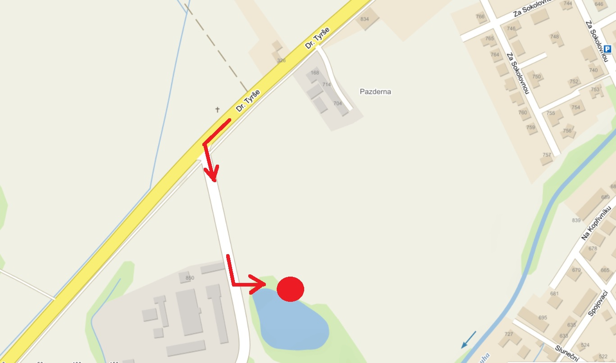Příjezd: ul. Dr. Tyrše – silnice 32225 (směr Černá u Bohdanče)– u č.p.850 odbočit doleva

**Opatovický kanál:**

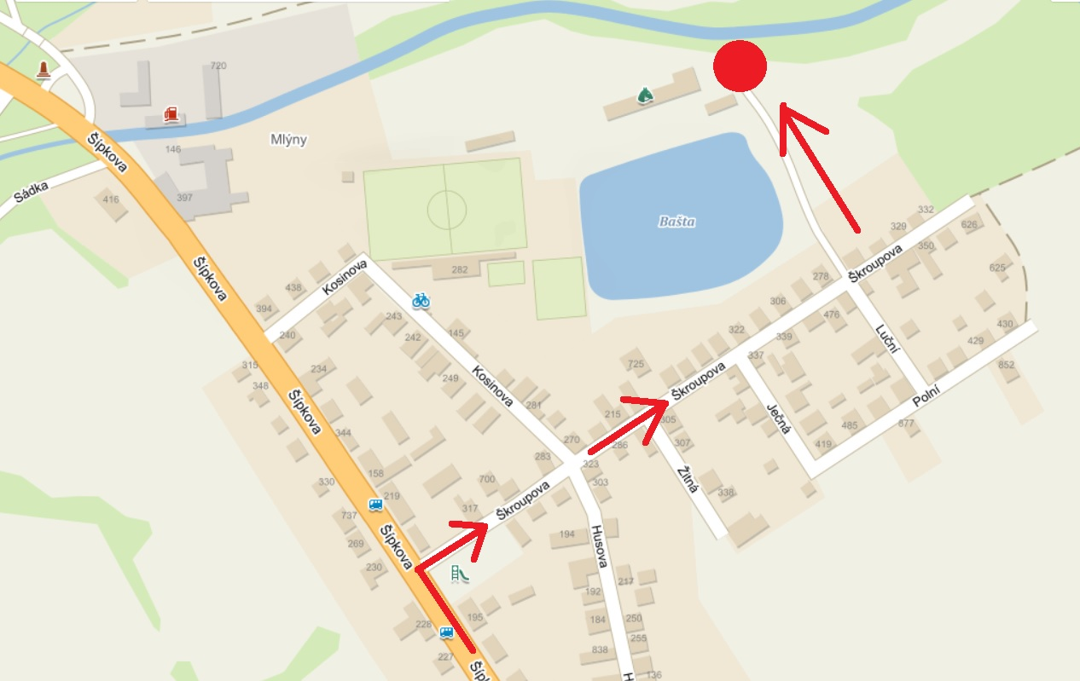 Příjezd: ul. Šípkova – ul Škroupova – u č.p.278 odbočit doleva

1. § 7 odst. 1 zákona o požární ochraně